**今日动态**

**11月3日 星期四 晴**

1. **入园情况：**

今日出勤人数22人，请假4人是**付艺彤、李沐研、谢琦悦、丁啸**请所有请假的家长在当天7点40前告知老师是否请假哦。

1. **集体活动：**

随着季节的交替，天气逐渐转凉，秋天已然来到了我们的身边。树林变得多姿多彩，有五彩的颜色，还有变黄的树叶在秋风中飞舞飘落；水果成熟了，孩子们吃到了各种各样的水果；菊花开放，色彩斑斓；田野里的水稻成熟了，变得金黄一片；萝卜、豆类等农作物也成熟了，农民在忙着收获呢。孩子们的穿着也有变化，都穿上了秋衣。在本次活动中，孩子分享秋天的调查表，在小组交流、集体交流中感受秋天的美丽，了解秋天的特征，体验秋天的丰收与喜悦。 这是我们第一次填写调查表，家长和孩子们填写的都很认真，但是能够根据调查表来介绍自己调查内容的孩子比较少，家长在陪孩子填写调查表的时候还是要带着孩子一起说一说调查表的内容哦！

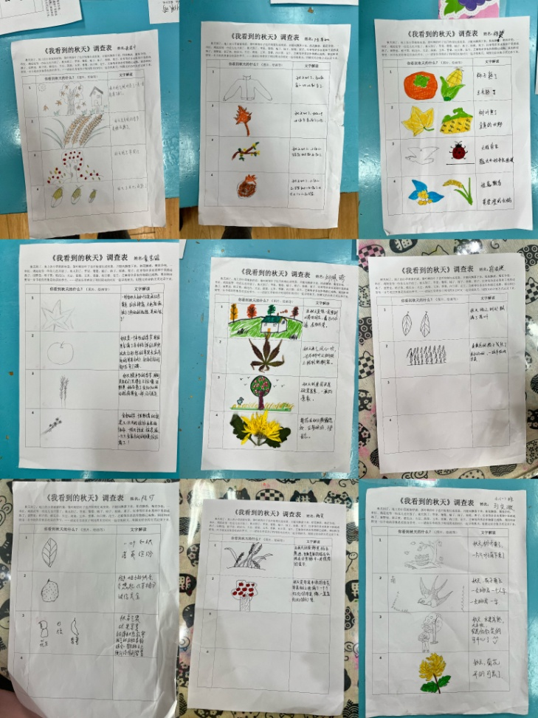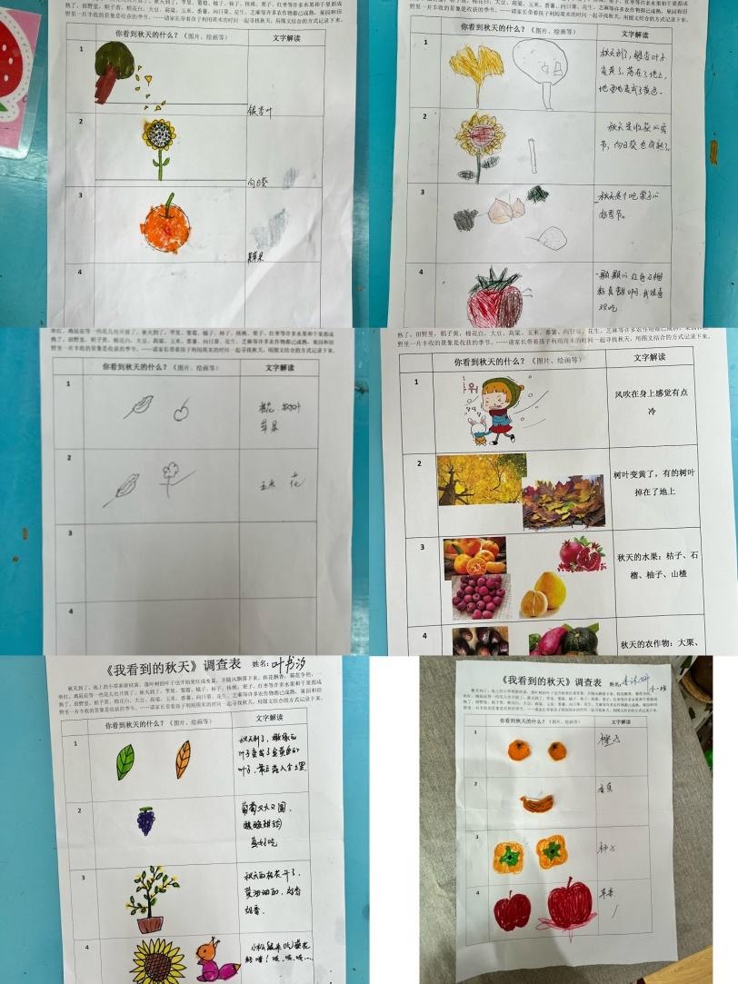

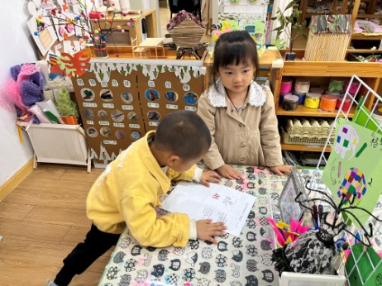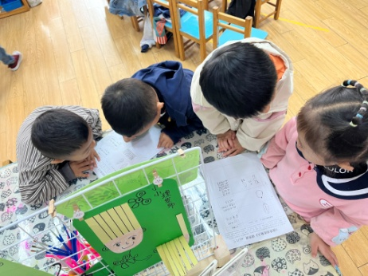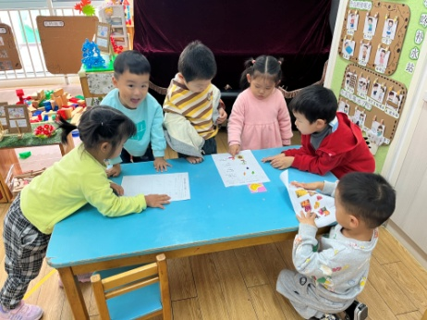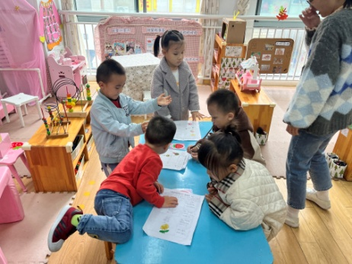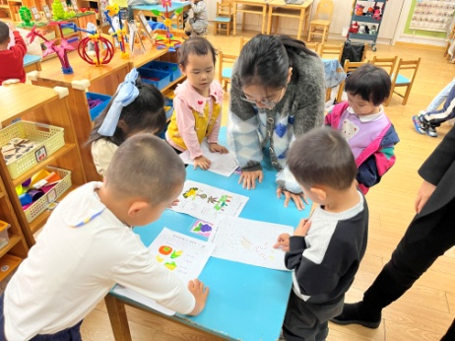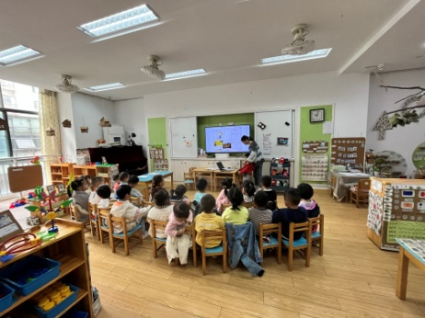

**3.生活活动：**

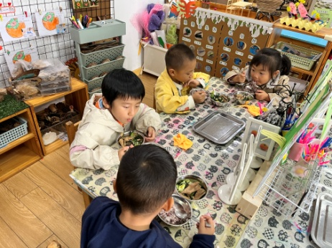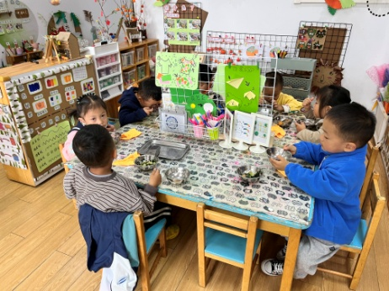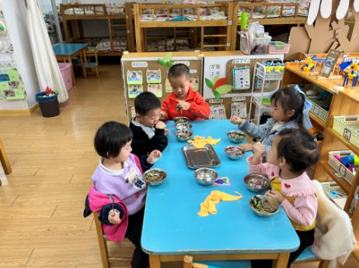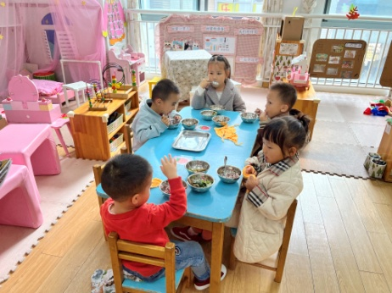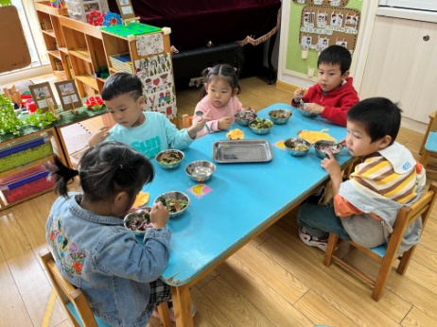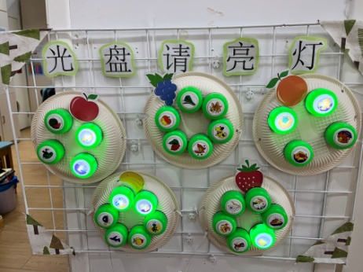

**4.温馨提示**

1、11月8日（周二）我们将到淹城野生动物园开展亲子一日游活动，家长和幼儿自愿参加，报名和缴费都通过问卷星完成，截止今晚5点。

2、秋天是一个落叶的季节，请家长们带着孩子利用散步时间捡一捡落叶，比如枫叶、广玉兰叶、银杏叶等造型奇特的树叶，有空带来学校哦！